## IIC协议

### **1.**硬件连接

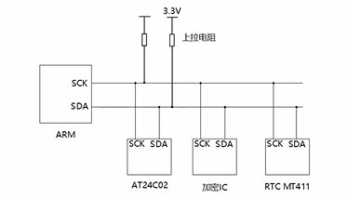

主控芯片引出两条线SCL（时钟线）、SDA（数据线），SCL用于时钟同步，SDA用于数据传输，在一条IIC总线上可以接多个IIC设备。

### **2.传输数据格式**

#### **2.1** 写操作

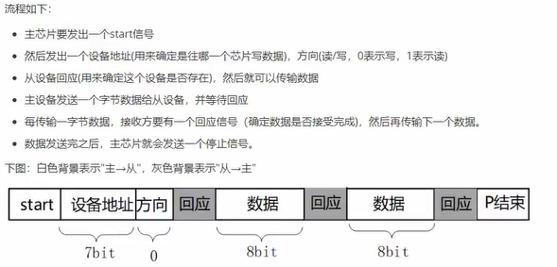

#### **2.2 读**操作

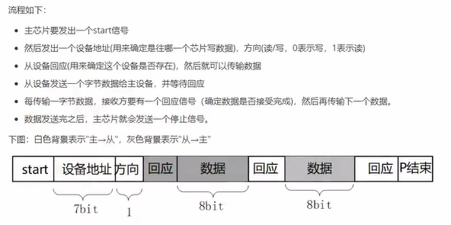

#### **2.3 IIC信号**

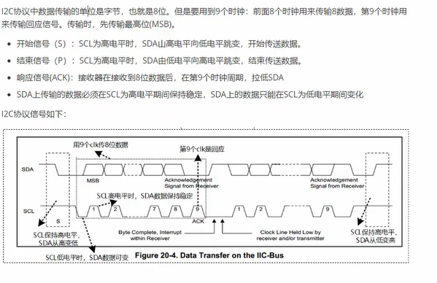

结束信号是由主设备在SDA（Serial Data）线上拉高SCL线上的数据信号产生的。在I2C协议中，数据传输的起始和结束都是通过SDA线上的电平变化来标志的，而SCL线则用于同步数据传输。

在结束信号后，SCK线将不再有周期性的变化，而是保持在高电平状态。这样可以确保其他设备能够正确识别结束信号并进行相应的处理。因此，当主设备发出结束信号后，SCK线将保持高电平状态，直到下一次传输开始。

对方设备就是在每一个SCL高电平期间读取SDA，得到一位数据。

主设备发送数据时，在8位数据时，SDA由主设备驱动，在第九个时钟，从设备要响应拉低SDA，此时SDA由从设备驱动。